**Czym jest działalność wiatru?**

**Starasz się przygotować do trudnego egzaminu lub testu i nie jesteś pewien, czy dobrze rozumiesz zagadnienie z wiatrem?**

**Kształtowanie środowiska — wiatr**

W poniższym artykule postaramy się omówić i przedstawić, czym jest [działalność wiatru](https://odrabiamy.pl/razem/dzialalnosc-wiatru/) dla naszej planety, w szczególności jak kształtuje nasze środowisko naturalne oraz dlaczego jej znajomość jest tak ważna. Powyższa tematyka jest bardzo często spotykana na wielu egzaminach oraz testach, dlatego warto odpowiednio się przygotować. Wiatr jest ważnym czynnikiem naszej planety, ponieważ wpływa na cały ekosystem, ale także krajobraz naturalny. Dodatkowo jest również istotną częścią wielu innych procesów geofizycznych zachodzących na Ziemi.

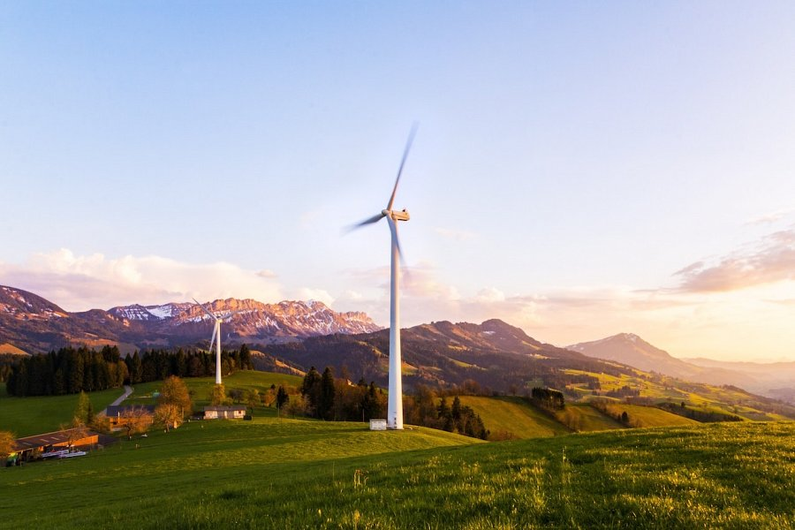

**Dlaczego działalność wiatru jest tak ważna?**

Wiatr jest jednym z czynników środowiska naturalnego, kształtując je w znacznym stopniu. Wpływa bezpośrednio na wiele aspektów życia codziennego, których nie zauważamy na pierwszy rzut oka. Przede wszystkim przenosi małe cząstki ziemi, powodując tym samym różne zmiany. Bezpośrednio jest związany z erozjami różnych gleb i jest bardzo ważnym czynnikiem ekosystemu naszej przyrody, kwiatów i roślin. Zapylanie odbywa się właśnie dzięki jego roznoszeniu pyłków, więc jest naturalnym procesem naszej planety. **Działalność wiatru** może budować bezpośrednio topografię terenu.

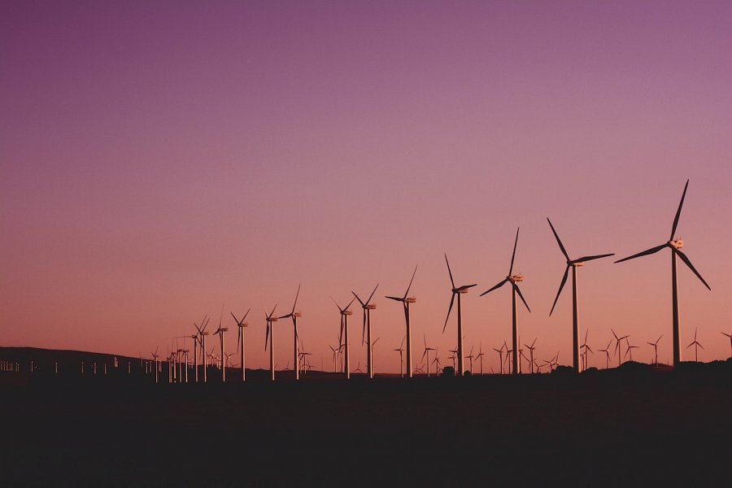

**Zagrożenia związane z działalnością wiatru**

Wiatr i jego działalność wpływa na zmiany środowiska naturalnego, dlatego może doprowadzić do różnych zagrożeń związanych z erozją. W zależności od tego, skąd pochodzi, wpływa różnorodnie na otaczający krajobraz naturalny. *Działalność wiatru* jest naturalnym procesem zachodzącym na naszej planecie, wynikające z przemieszczania się powietrza w atmosferze ziemskiej. Wiatr jest ściśle związany również z procesami eolicznymi, które mogą budować krajobraz wokół nas.